Структурное подразделение

«Детский сад №16 комбинированного вида»

МБДОУ «Детский сад «Радуга» комбинированного вида»

Рузаевского муниципального района

Консультация для родителей
«Развитие мелкой моторики пальцев рук у детей дошкольного возраста»

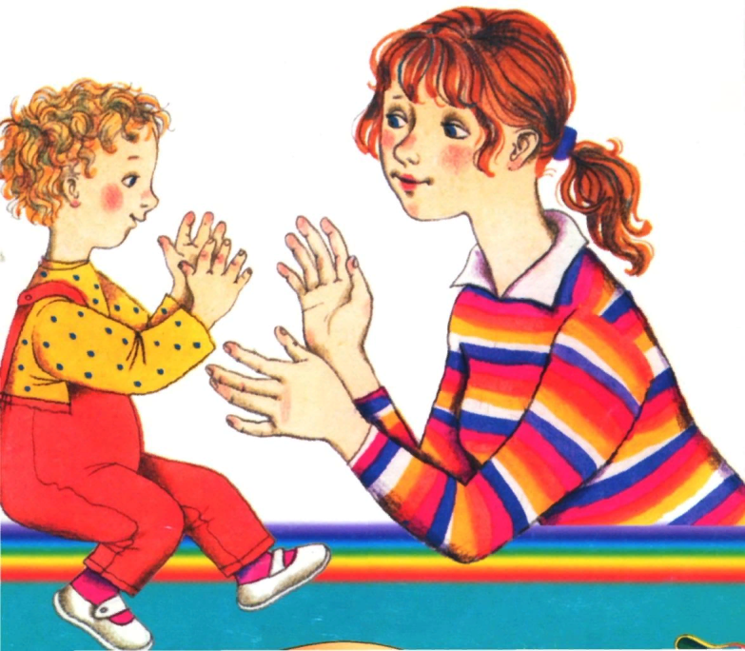

Подготовила: воспитатель

Макуха Н. В.

2020г.

Консультация для родителей
Развитие мелкой моторики пальцев рук у детей дошкольного возраста
«Ум ребенка находится на кончиках его пальцев. »
В. А. Сухомлинский
По мнению ученых, самый благоприятный период для развития интеллектуальных и творческих возможностей человека – от 3 до 9 лет, когда кора больших полушарий еще окончательно не сформирована. Именно в этом возрасте необходимо развивать память, восприятия, мышление, внимание. Специалисты рекомендуется стимулировать умственное развитие детей путем тренировки движений пальцев рук. Пальцы наделены большим количеством рецепторов, посылающих импульсы в центральную нервную систему ребенка. На кистях рук расположено множество акупунктурных точек, массируя которые можно воздействовать на внутренние органы, рефлекторно с ними связанные. То есть, стимулируя мелкую моторику, мы активируем зоны, отвечающие за речь. В дальнейшем эти навыки ребенку потребуются для использования движений, чтобы рисовать, писать, одеваться и т. д.
Мелкая моторика - одна из сторон двигательной сферы, которая непосредственно связана с овладением предметными действиями, развитием продуктивных видов деятельности, письмом, речью ребенка (М. М. Кольцова, Н. Н. Новикова, Н. А. Бернштейн, В. Н. Бехтерев, М. В. Антропова, Н. А. Рокотова, Е. К. Бережная).
Формирование же двигательных функций, в том числе и тонких движений рук, происходит в процессе взаимодействия ребенка с окружающим его предметным миром. Когда мы выполняем точные действия, запястья, совершая необходимые движения в разных плоскостях, регулируют положение наших рук. Маленькому ребенку трудно поворачивать и вращать запястье, поэтому он заменяет эти движения движениями всей руки от плеча. Чтобы мелкие движения были более точными и экономными, чтобы они не требовали от ребенка чрезмерных затрат энергии, ему необходимо постепенно овладевать разными движениями запястья.
Начинать работу по развитию мелкой моторики пальцев рук нужно с самого раннего возраста. Уже грудному младенцу можно массировать пальчики. В раннем и младшем дошкольном возрасте нужно выполнять простые упражнения, сопровождаемые стихотворным текстом, не забывать о развитии элементарных навыков самообслуживания: застегивать и расстегивать пуговицы, завязывать шнурки и т. д. И, конечно, в старшем дошкольном возрасте работа по развитию мелкой моторики и координации движений руки должна стать важной частью подготовки к школе, в частности, к письму.
При организации работы по укреплению мышц рук, развитию ловкости и координации движений используйте разнообразное спортивное оборудование, игрушки и мелкие предметы. Личный контакт с ребенком, атмосфера увлеченности и радости помогает детям чувствовать себя уверенно при проведении подобных упражнений.
Для того чтобы их выполнение стало увлекательной игрой, используйте разнообразные приемы:
- пальчиковая гимнастика
- показ при помощи рук различных изображений («очки», «стул», «зайка», и др.) которыми сопровождается чтение потешек, сказок.
- конструирование из счетных палочек
- лепка из соленого теста, пластилина или глины
- разрывание бумаги на мелкие кусочки
- сминание, а затем разглаживание ладонями и пальцами скомканного листа бумаги
- выкладывание из камушков и ракушек на бумаге декоративных узоров, букв, геометрических фигур
- «нанизывание» бус и пуговиц на леску, тесьму или проволоку
- завязывание бантов и узлов
- перебирание и сортировка различных круп и семян (рис, фасоль, горох, бобы, пшено, гречка и т. д.),сматывание шерстяной или хлопковой пряжи в клубки шерстяной или хлопковой пряжи в клубки
Пальчиковая гимнастика.
«Пальчиковые игры» - это инсценировка каких-либо рифмованных историй, сказок при помощи пальцев. Многие игры требуют участия обеих рук, что дает возможность детям ориентироваться в понятиях «вправо», «влево», «вверх», «вниз» и др. Дети старше 5 лет могут оформить игры разнообразным реквизитом - домиками, кубиками, мелкими предметами и т. д.
Рекомендуется использовать упражнения, в которых тренируется каждый палец отдельно (ведь в коре головного мозга имеется отдельная область проекции для каждого пальца, необходимы движения и для напряжения, и для расслабления, и растяжки. Движения пальцами нужно выполнять с оптимальной нагрузкой и амплитудой. Вялая, небрежная тренировка не дает эффекта.
Продолжительность пальчикового тренинга зависит от возраста детей (младший возраст до трех-четырех лет, рекомендуемое время - от 3 до 5 минут, в среднем и старшем дошкольном возрасте - 10-15 минут в день).

Самомассаж кистей рук и пальцев
- Массаж пальцев.
Массаж пальцев начинают с большого и до мизинца. Растирают сначала подушечку пальца, затем медленно опускаются к его основанию. Такой массаж желательно сопровождать веселыми рифмовками («приговорками») .
- Массаж ладонных поверхностей.
Массаж проводится каменными, металлическими или стеклянными разноцветными шариками. Детям предлагаются шарики, которые можно просто вертеть в руках, щелкать по ним пальцами и «стрелять», направлять в специальные желобки и лунки, состязаясь в меткости.
- Массаж грецкими орехами.
Предлагается: а) катать два ореха между ладонями.
б) прокатывать один орех растопыренными пальцами ведущей руки.
в) удерживать несколько орехов между растопыренными пальцами ведущей руки.
г) удерживать несколько орехов между пальцами обеих рук.
- Массаж шестигранными карандашами.
Грани карандаша легко «укалывают» ладони и активизируют нервные окончания, снимают напряжение. Детей учат пропускать карандаш между одним и двумя – тремя пальцами; удерживать его в определенном положении в правой и левой руке.
- Массаж «четками».
Перебирание «четок» (бус) развивает пальцы, успокаивает нервную систему. В это время можно считать количество «четок» в прямом и обратном порядке.
Вырезание ножницами.
Особое внимание уделяется усвоению основных приемов вырезания - навыкам резания по прямой, умению вырезывать различные формы (прямоугольные, овальные, круглые). Получая симметричные формы при сгибании бумаги, сложенной гармошкой (хоровод) или по диагонали (снежинки, дети должны усвоить, что они вырезают не целую форму а ее половину. Прежде чем приступить к вырезыванию силуэта, следует продумать, откуда, с какого угла, в какую сторону листа, направить ножницы, т. е. планировать предстоящее действие.
Аппликация.
Из вырезанных фигурок дети могут составлять композиции - аппликации. Для начала удобней вырезать геометрические формы и фигурки из цветных журналов, и клеящим карандашом, закреплять их на листе. Если ребенок еще мал, и вы опасаетесь дать ему ножницы, пусть рвет руками картинки из журнала или газеты - как получится; а вы будете наклеивать вырванные кусочки на чистый листок, придавая им какую-либо форму. Может получиться осмысленный коллаж.
Работа с бумагой. Оригами. Плетение.
Развитию точных движений и памяти помогают плетение ковриков из бумажных полос, складывание корабликов, фигурок зверей из бумаги.
Материалом для плетения могут быть прутья ивы, солома, шпон, а так же бумага, тонкий картон, ткань, тесьма, лента и др. Ребенку можно предложить сложить пополам лист бумаги, сделать ножницами ряд ровных надрезов, не выходя за контур, затем нарезать тонкие полоски другого цвета и определенным образом, соблюдая узор, вплести их между надрезов основной части коврика.
Лепка из пластилина, глины и соленого теста.
Лепим колбаски, колечки, шарики; режем пластилиновую колбаску пластмассовым ножом на множество мелких кусочков, а потом слепляем кусочки снова. Из каждого маленького кусочка делаем лепешку или монетку. (Можно надавить на лепешку настоящей монеткой или плоской игрушкой, чтобы получить отпечаток.)
Оклеиваем полученными лепешками баночки, веточки, и. т. д. Выкладывание из пластилина заданного рисунка шариками, колбасками на фанере или листе картона.
Оклеивание пластилином стеклянной бутылки и придание ей формы вазы, чайника и т. д.
Игры-шнуровки
Сейчас в продаже встречается множество разнообразных игр со шнурками.. Например, ребенку предлагается “незаконченная” картинка (изображение ежика, белочки, елки, вазы с букетом, домика),к которой нужно пришнуровать недостающие детали: грибы, фрукты и орехи, новогодние игрушки, цветы, окошки и т. п. Также это могут быть: пуговицы, башмачки, цилиндры или любые другие, сделанные из дерева или мягкого безопасного материала, цельные предметы, в которых проделаны отверстия для шнурков. К ним прилагаются веревочки и инструкции по созданию художественных переплетений на игрушке-основе. Или изготовленные из ткани детали домиков, книжек и т. п., которые предлагается соединить с помощью шнурков, чтобы получилась цельная мягкая игрушка или сюжетная мягкая «картина».
Рисование, раскрашивание.
Раскрашивание - один из самых интересных видов деятельности. Вместе с тем, оно продолжает оставаться средством развития согласованных действий зрительного и двигательного анализаторов и укрепления двигательного аппарата пишущей руки. Необходимо учить детей раскрашивать аккуратно, не выходя за контуры изображенных предметов, равномерно нанося нужный цвет. В процессе рисования у детей развиваются не только общие представления, творчество, углубляется эмоциональное отношение к действительности, но формируются элементарные графические умения, столь необходимые для развития ручной ловкости, освоения письма.
Штриховка.
Задания со штриховкой выполняются на нелинованной бумаге. Способствуют подготовке руки к письму. Ребенок должен стараться не отрывать ручку от бумаги и не прерывать линии. Умение свободно рисовать плавные линии слева направо важно при формировании почерка.
Таким образом, упражнений, направленных на развитие мелкой моторики очень много. Главное - учитывать индивидуальные особенности каждого ребенка, его возраст, настроение, желание и возможности. Умелыми пальцы станут не сразу. Игры и упражнения, пальчиковые разминки, проводимые систематически с самого раннего возраста, помогают детям уверенно держать карандаш и ручку, самостоятельно заплетать косички и шнуровать ботинки, строить из мелких деталей конструктора, лепить из глины и пластилина и т. д. То есть развивая пальцы рук , мы развиваем речь и мышление ребенка.
+❤ В Мои закладки

Приложение
Пальчиковые игры
Зимние забавы
Что зимой мы любим делать?
В снежки играть, на лыжах бегать,
На коньках по льду кататься,
Вниз с горы на санках мчаться.
Поочередно соединяют большой палец с остальными.
Новогодние игрушки
Праздник приближается,
Елка наряжается.
Поднимают руки вверх «к макушке елки» и, опуская вниз, разводят
в стороны.
Мы развешали игрушки:
Бусы, шарики, хлопушки.
Поочередно соединяют большой палец с остальными.
А здесь фонарики висят,
Блеском радуют ребят.
Крутят ладошками в воздухе - «фонарики».

Засолим капусту
Мы капусту рубим,
Резкие движения прямыми кистями рук вверх и вниз.
Мы морковку трем,
Пальцы рук сжаты в кулаки, движения кулаков к себе и от себя.
Мы капусту солим,
Движение пальцев, имитирующих посыпание солью из щепотки.
Мы капусту жмем.
Интенсивное сжимание пальцев рук
в кулаки.
Разгибают пальцы из кулачка, начиная с мизинца.

Хлеб
Муку в тесто замесили,
Сжимают и разжимают пальчики.
А из теста мы слепили:
Прихлопывают ладошками, «лепят».
Пирожки и плюшки,
Сдобные ватрушки,
Булочки и калачи -
Всё мы испечем в печи.
Поочередно разгибают пальчики, начиная
с мизинца.
Обе ладошки разворачивают вверх.
Очень вкусно!

Детки
(поочерёдно разгибать все пальцы, начиная с большого)
Раз, два, три, четыре, пять,
Будем пальчики считать -
Крепкие, дружные,
Все такие нужные.
(поднять кисть правой (левой) руки вверх, широко раздвинуть пальцы; поочерёдно сгибать их в кулачок, начиная с большого)
Тише, тише, тише,
Не шумите!
Наших деток не будите!
Птички станут щебетать,
Будут пальчики вставать.
(раскачивать кулачок вверх-вниз по ритмике стихотворных строк, а на слове “вставать” - открыть кулачок, широко раздвинув пальцы)

Прогулка
Раз,два,три, четыре,пять (загибаем пальчики)
Мы во двор пошли гулять
(указательным и средними пальчиками "идем" по столу)
Бабу снежную слепили (катаем ручками "комок")
Птичек крошками кормили ("кормим птичек ")
С горки мы потом катались
(ведём указательным пальцем правой руки по ладони левой руки)
А ещё в снегу валялись
(кладём ладошки на стол то одной стороной, то другой)
Все в снегу домой пришли (отряхиваем ладошки)
Суп поели ("едим суп"),
спать легли (ладошки под щечку).

